國立臺北教育大學
編號：(由研發處填寫)
企業參訪補助申請表
申請系所 |  |  | 系所排序 | 本申請案為  系所排序第 案
申請人 |  |  | 申請人E-mail
參訪企業名稱 | 統一星巴克股份有限公司 |  | 符合SDGs  項目指標 | 請參考附件 選填項目數字 (可複選)
參訪時間 | 2021年10月24日08:30~12:30
企業端聯絡人 |  |  | 聯絡電話
企業地址 |  |  | 企業官方網址
參訪企業簡介 | 範例：  統一星巴克股份有限公司於1998年1月1日正式成立，是由美國Starbucks Coffee International公司與台灣統一集團旗下統一企業、統一超商三家公司合資成立，共同在台灣開設經營Starbucks Coffee門市。
參訪流程 | 範例：  0830-0930 出發至統一星巴克股份有限公司  0930-1000 企業簡介  1000-1100 企業內部導覽  1100-1130 企業與學校實習合作經驗分享  1130-1230 賦歸
參訪是否搭配課程  (授課/帶隊教師  限專任教師) | □是，課程名稱： 班 級：  授課教師：  □否，帶隊教師：
報名人數 | □課程內報名人數： 人  □開放全校報名人數： 人 |  | 感謝狀製作 | □是；名稱：____________  □否
經費概算表
申請項目 | 單價(元) | 數量 | 總價(元) | 說明
車資 |  |  |  | 補助上限10,000元
學生保險費 |  |  |  | 補助上限40元/人，本校教職員依規定不得另外加保。
申請補助經費總額 | 元
系所承辦人核章 |  |  | 系所主管核章
國立臺北教育大學
企業參訪補助申請審查表
申請基本資料
申請系所
參訪企業名稱 |  | 統一星巴克股份有限公司
參訪時間 |  | 2021年10月24日08:30~12:30
申請補助經費總額 |  | 元
審查內容
（以下由研發處產學合作與職涯發展組填寫）
項目 |  | 說 明 |  |  | 檢核
1 | 活動申請表 | 表格各項欄位填寫完整並核章 |  |  | □ 有  □ 否
2 | 參訪機構 | 參訪機構符合一般企業、非學校單位或可提供本校學生職場實習或就業之機構 |  |  | □ 有  □ 否
3 | 就輔資源  使用情形 | 所屬單位曾申請本處職涯系列活動補助 |  |  | □ 有  □ 否
審查結果 |  | □符合，請於活動結束兩周內， 日前檢附成果報告、核銷單據辦理結案作業。  □不符合，因系所申請場次已超出補足額度。  □不符合，原因：
備 註 |  | 1.為確保全校師生健康無虞，辦理企業參訪應依中央流行疫情指揮中心防疫措施之規範(包括活動準備前、辦理時、辦理後)，確認參訪機構及其環境是否有消毒、配合量體溫等防疫措施，務必落實勤洗手、戴口罩，亦請帶隊教師確實留意同學健康狀況，請申請單位務必依循實施。  2.活動如有變更請於二週前重新提送申請表紙本（包括活動時間、搭配課程之課程名稱及班級、參訪企業機構及流程等），奉核後始得辦理。
承辦人簽章 |  |  | 組長簽章 | 處長簽章

附 件
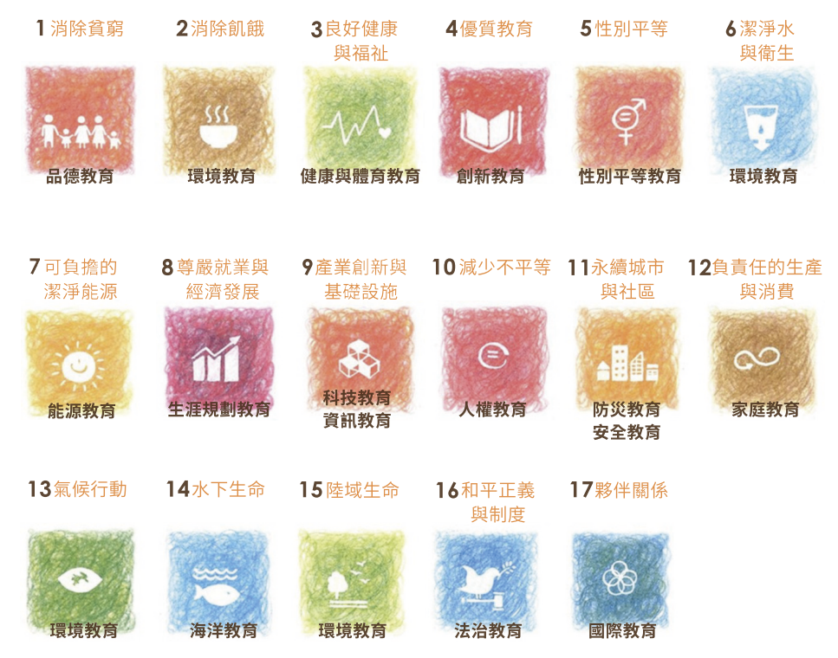
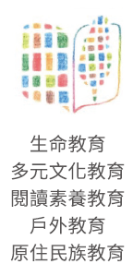
本資訊取材自〖永續發展目標_SDGs_教育手冊-臺灣指南〗

